PROYECTO DE NORMA PNTP 230.903
TÉCNICA PERUANA 2019

Dirección de Normalización - INACAL
Calle Las Camelias 817, San Isidro (Lima 27) Lima, Perú

GESTIÓN AMBIENTAL. Reforestación de zonas altoandinas con especies autóctonas

ENVIRONMENTAL MANAGEMENT. Reforestation of high Andean areas with native species

2019-05-29
1ª Edición

“Este documento fue elaborado en la Olimpiada Nacional de Normalización.
No debe ser usado como Norma Técnica Peruana.” Precio basado en 12 páginas

Descriptores: Reforestación, especies autóctonas, zonas altoandinas
ÍNDICE

página

ÍNDICE i

PRÓLOGO ii

1 Objeto y campo de aplicación 1

2 Referencias normativas 1

3 Definiciones 1

4 Clasificación 3

5 Requisitos 4

6 Buenas prácticas 5

BIBLIOGRAFÍA 6

ANEXO A 8

PRÓLOGO

A. RESEÑA HISTÓRICA

A.1 El presente Proyecto de Norma Técnica Peruana (PNTP) fue elaborado por el equipo The Strong Thinkers del COAR Ayacucho, mediante el Sistema 2 u ordinario, durante los meses de abril a junio de 2019, siendo aprobado como Proyecto de Norma Técnica Peruana, el 29 de mayo de 2019.

A.2 El Equipo The Strong Thinkers del COAR Ayacucho presentó a la Dirección de Normalización -DN-, con fecha 2019-05-30, el PNTP 230.903:2019 GESTIÓN AMBIENTAL. Reforestación de zonas altoandinas con especies autóctonas, para su revisión y aprobación, previa a la etapa de discusión pública.

A.3 El presente Proyecto de Norma Técnica Peruana presenta cambios editoriales referidos principalmente a terminología empleada propia del idioma español y ha sido estructurada de acuerdo a las Guías Peruanas GP 001:2016 y GP 002:2016.

B. INSTITUCIONES QUE PARTICIPARON EN LA ELABORACIÓN DEL PROYECTO DE NORMA TÉCNICA PERUANA

Secretaría COAR Ayacucho

Presidente José Orlando Arohuillca Huamán

Secretario Jessica Paola Celadita Pajuelo

ENTIDAD REPRESENTANTE

Ayacucho Forest S. A. C. Oré Fuentes Jimena Isabel

DJD REFORESTACIÓN Anyaco Sulca Deyaneira Mayte

VAO Autóctono S. A. A. Valles López Danilo

Universidad Nacional Agraria La Molina Palacios Escobar Ines Letticia

Universidad Nacional San Cristóbal de Bedriñana Quispe Marcial Gilmer
Huamanga – UNSCH

Laboratorio de control ambiental – TYPSA Cárdenas García Jhim Yerson

Laboratorio Perú Huamán Choquecahua Mayomi

Servicio Nacional Forestal y de Fauna Maldonado Contreras Zammy
Silvestre – SERFOR

Ministerio de Agricultura y Riego Moreno Molina Vilma

Ministerio del Ambiente Palomino Palacios Eber

---oooOooo---
GESTIÓN AMBIENTAL. Reforestación de zonas altoandinas con especies autóctonas

1 Objeto y campo de aplicación

Este PNTP tiene como objeto brindar una propuesta de solución al problema de deforestación y tala indiscriminada, específicamente en zonas altoandinas rurales. Asimismo se podrán prevenir problemas de huaicos, deslizamientos y la introducción de especies exóticas (plantas), favoreciendo la infiltración y siembra de agua en el suelo y mejorando las condiciones del mismo. También se pretende proteger sembríos de las heladas y evitar el monocultivo para mejorar la calidad de vida de los pobladores de la zona. Para lo cual, este PNTP sugiere la siembra de especies autóctonas en zonas altoandinas, considerando las condiciones ambientales y ventajas de la especie a utilizar.

2 Referencias normativas

No existen referencias normativas contenidas en el presente Proyecto de Norma Técnica Peruana.

3 Definiciones

Para los propósitos de este Proyecto de Norma Técnica Peruana se toma en cuenta las siguientes definiciones:

3.1
reforestación
este término hace referencia a una serie de actividades que comprenden planificación, operación, control y supervisión de procesos involucrados en la plantación de árboles

3.2
erosión
es un problema agrícola que consiste en el desprendimiento y arrastre del suelo de un lugar a otro a causa de la lluvia, viento y malas prácticas de los agricultores en los suelos de sus terrenos. Una de las consecuencias más graves es la infertilidad de los mismos

3.3
deslizamientos
desastres naturales considerados como manifestaciones de movimientos en masa, los cuales son procesos de la geodinámica externa y por ende logran modificar las formas de un terreno

3.4
huaicos
desastres naturales donde se da el desplazamiento violento de grandes cantidades del lodo con piedras y residuos naturales, los cuales descienden por las laderas de los cerros a causa de desbordes de ríos por incremento del caudal como consecuencia de lluvias prolongadas

3.5
infiltración de agua
proceso mediante el cual el agua de la superficie de la tierra logra penetrar en el suelo, para ello este debe tener la capacidad de absorber las precipitaciones e irrigaciones

3.6
siembra de agua
es la recarga de las aguas subterráneas realizadas por el hombre, tiene como principal objetivo disminuir la velocidad con la que discurre el agua de lluvias en el suelo

3.7
especie autóctona
es toda aquella especie propia de del ecosistesma o área geográfica en el que nos encontramos, es decir logra manifestarse dentro de su área de repartición natural, donde se desarrolla de forma potencial y natural sin la intervención del hombre

3.8
especie exótica
especie que fue introducida en un área que no se encuentra dentro de su distribución natural

3.9
helada
desastre meteorológico que ocurre cuando la temperatura del ambiente desciende a un nivel igual o menor que 0 °C

3.10
monocultivo
son las plantaciones de gran extensión con el cultivo de una sola especie, resulta un medio de cultivo poco sostenible ecológicamente

3.11
esquejes
tallo, rama o retoño de una planta que se injerta en otra o se introduce en la tierra para reproducir o multiplicar la planta

3.12
zonas altoandinas
espacios geográficos ubicados en un rango altitudinal entre los 2300 m.s.n.m. y 3500 m.s.n.m.

4 Clasificación

Tabla 1 - Clasificación de las especies autóctonas de acuerdo a sus características fisiológicas y morfológicas

Usos | Especies | Características | Consideraciones ambientales
Siembra e infiltración de agua | Schinus molle ‘molle’ | Tiene 5 m de altura promedio, es frondoso y posee un tronco robusto. Sus frutos son drupas en racimos colgantes de color rojizo. | Su rango altitudinal óptimo varía entre los 3 200 m.s.n.m. y 3800 m.s.n.m.
Protección de cultivos de vientos fríos y heladas | Polylepis racemosa ‘Quinual’ | Posee un fuste recto, corteza amarillenta, es coposo y con bastante follaje, los cuales tienen flores y frutos pequeños. | Su rango óptimo altitudinal es de 2600 m.s.n.m. a 4000 m.s.n.m.
Protección de cultivos de vientos fríos y heladas | Buddleja coriácea ‘Colle’ | Árbusto con copas globosas de follaje verde oscuro. Posee flores pequeñas naranjas o amarillentas en gran cantidad. | Rango altitudinal que varía de 3400 m.s.n.m. a 4500 m.s.n.m.
Protección de cultivos de vientos fríos y heladas | Buddleja incana ‘Quishuar’ | Posee una corteza agrietada color ocre claro y sus hojas son de tamaño regular con el envés blanquecino. | Su rango altitudinal es de 2300 m.s.n.m. a 2900 m.s.n.m.
Protección de cultivos de vientos fríos y heladas | Gynoxys oleifolia ‘Japur’o ‘Japru’ | Arbusto frondoso de corteza agrietada color marrón claro. | Su rango altitudinal es de 3300 m.s.n.m. a 4500 m.s.n.m.
Prevención de deslizamientos y huaicos. | Polylepis incana ‘Queñua’ o ‘Yagual’ | Con un crecimiento de 4 m a 10 m. Posee follaje denso y una corteza externa rojiza. | La especie prospera con un rango altitudinal de 2800 m.s.n.m. a 5000 m.s.n.m.
Conservación y mejora de condiciones de los suelos. | Cassia Tomentosa ‘Mutuy’ | Arbusto de 2 m de altura promedio, posee follaje denso y ramificado desde la base. Su corteza es agrietada de color marrón claro. | Su distribución altitudinal esta entre los 2300 m.s.n.m. a 4000 m.s.n.m.
Conservación y mejora de condiciones de los suelos. | Caesalpinia spinosa ‘Tara’ o ‘Taya’ | Arbusto de 2-3 m de alto, posee copas globosas y ramificaciones desde la base. Su corteza es rugosa color marrón. Tiene flores amarillas y frutos incurvadas color rojizo. | Crece en un rango de 1500 m.s.n.m. a 3100 m.s.n.m.
Conservación y mejora de condiciones de los suelos. | Alnus jorullensis ‘Aliso’ | Llega a crecer de 10 m a 15 m. Posee hojas anchas y su corteza es lenticelada. | Su rango altitudinal varía de 2500 m.s.n.m. a 3300 m.s.n.m.

5 Requisitos

5.1 Este PNTP debe aplicarse principalmente en sectores rurales altoandinos, dónde ocurren problemas naturales como heladas, huaicos y deslizamientos que ponen en riesgo el bienestar de los pobladores de esas zonas, al verse afectados sus cultivos y principales fuentes de sustento.

5.2 Para la aplicación de este PNTP se debe tomar en cuenta el rango altitudinal de cada especie a plantar, de esta manera se estaría optimizando su crecimiento y asegurando que cumpla con los usos que se requiere.

5.3 Se debe realizar un estudio o un control de las diferentes etapas de las especies ya sea en el vivero, en el proceso de transporte de la planta a la zona altoandina y su estadía en el lugar, permitiendo la determinación de los tratamientos más adecuados para definir la calidad de la planta.

5.4 Si bien es cierto las personas que aplican este PNTP pueden tener una pequeña variación en cuanto a las especies recomendadas, es muy importante el uso de especies autóctonas, es decir las que se desarrollen en esas zonas.

5.5 El terreno debe cumplir con los requerimientos básicos de la planta, como la disponibilidad de recursos hídricos y minerales necesarios.

6 Buenas prácticas

6.1 Se debe evitar la reforestación con una sola especie de árbol, ello para acabar con el monocultivo.

6.2 Cuando los pobladores decidan talar los árboles con fines específicos (comercial, consumo, entre otros) es necesario asegurar la reposición próxima de la planta.

BIBLIOGRAFÍA

- ISO 19228, Gestión Sustentable de Bosques

- Ley N° 29763 Forestal y de Fauna Silvestre, Bosques productivos para la vida

- Ley N° 26.331, Presupuestos Mínimos de Protección Ambiental de los Bosques Nativos (Argentina)

- Decreto N° 163-93, Ley de Incentivos a la Forestación, Reforestación y a la Protección del Bosque

- Decreto Supremo N° 003-2005-AG, Declara de interés nacional la Reforestación como actividad prioritaria en todo el territorio nacional

- Decreto Supremo N° 009 – 2013 – MINAGRI: Política Nacional Forestal de Fauna Silvestre

- Decreto Supremo N° 012 – 2009 – MINAM: Resalta la importancia de los bosques en el Perú, incluyendo su papel en la mitigación y adaptación en el cambio climático

- Arica, D. (s/f). Algunas Especies Forestales Nativas Para la Zona Altoandina. CONDENSAN. Recuperado de: http://www.ecosaf.org/altiplano/Especies%20forestales%20Condesan.pdf

- Estados Unidos Mexicanos. (2010). Prácticas de Reforestación – Manual Básico. Comisión Nacional Forestal. Recuperado de: https://www.conafor.gob.mx/BIBLIOTECA/MANUAL_PRACTICAS_DE_REFORESTACION.PDF

- Ministerio de Agricultura y Riego. (2014). La erosión del suelo. Programa Presupuestal 0089 Reducción de la Degradación de los suelos Agrarios. Recuperado de: http://agroaldia.minagri.gob.pe/biblioteca/download/pdf/manuales-boletines/suelos/2014/erosion_suelo.pdf

- Mora, R. (s/f). FUNDAMENTOS SOBRE DESLIZAMIENTOS. Recuperado de: http://www.bvsde.paho.org/bvsade/e/fulltext/uni/conf15.pdf

- Ministerios de Educación. (s/f). Huayco. Recuperado de: http://www.minedu.gob.pe/fenomeno-el-nino/pdf/cartilla-huayco.pdf

- Ciclo Hidrológico. (s/f). Infiltración de agua. Recuperado de: https://www.ciclohidrologico.com/infiltracin_del_agua

- Fondo de Cooperación para el Desarrollo Social. (2015). Siembra y cosecha de agua. Programa de Adaptación al Cambio Climático – PACCPerú. Recuperado de: http://www.paccperu.org.pe/publicaciones/pdf/143.pdf

- SEO Birdlife. (s/f). Planta Autóctona. Recuperado de: https://www.seo.org/wp-content/uploads/2012/05/FICHA-03-PLANTA-AUTOCTONA.pdf

ANEXO A
(INFORMATIVO)

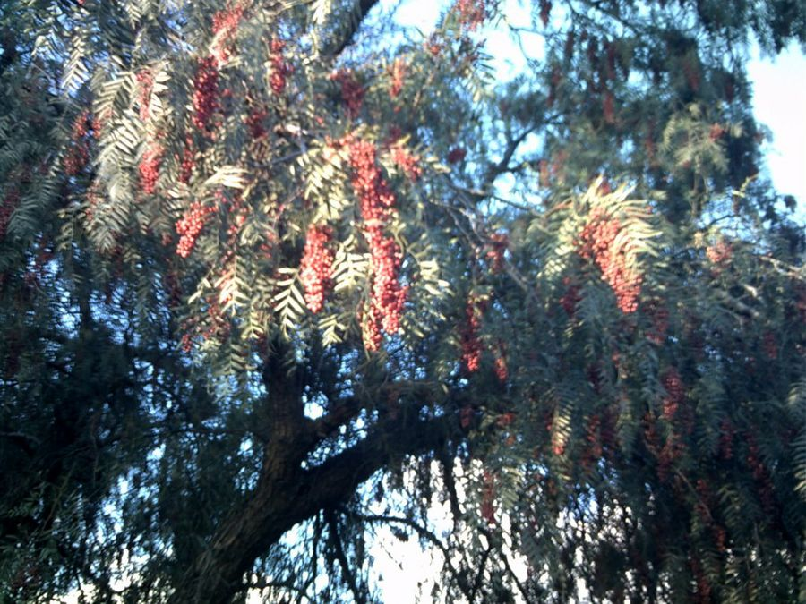

Figura A.1 - Schinus molle ‘molle’

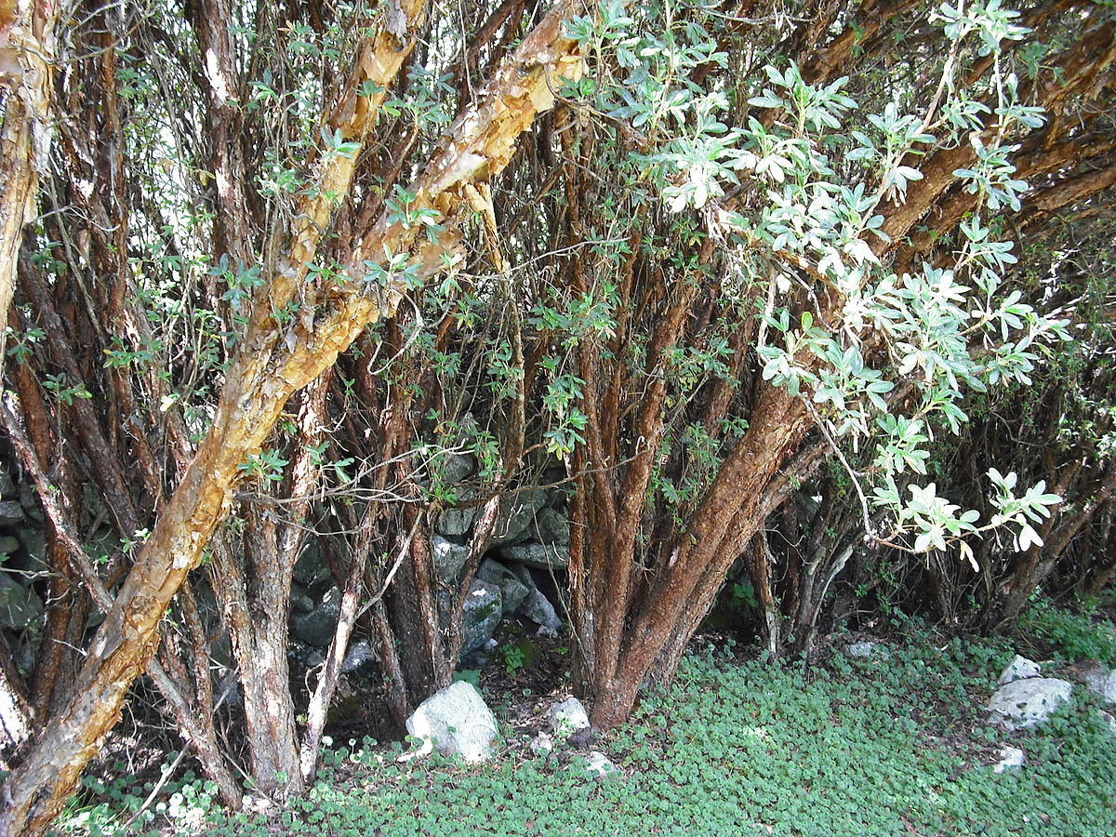

Figura A.2 - Polylepis racemosa ‘Quinual’
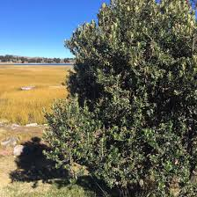

Figura A.3 - Buddleja coriácea ‘Colle’

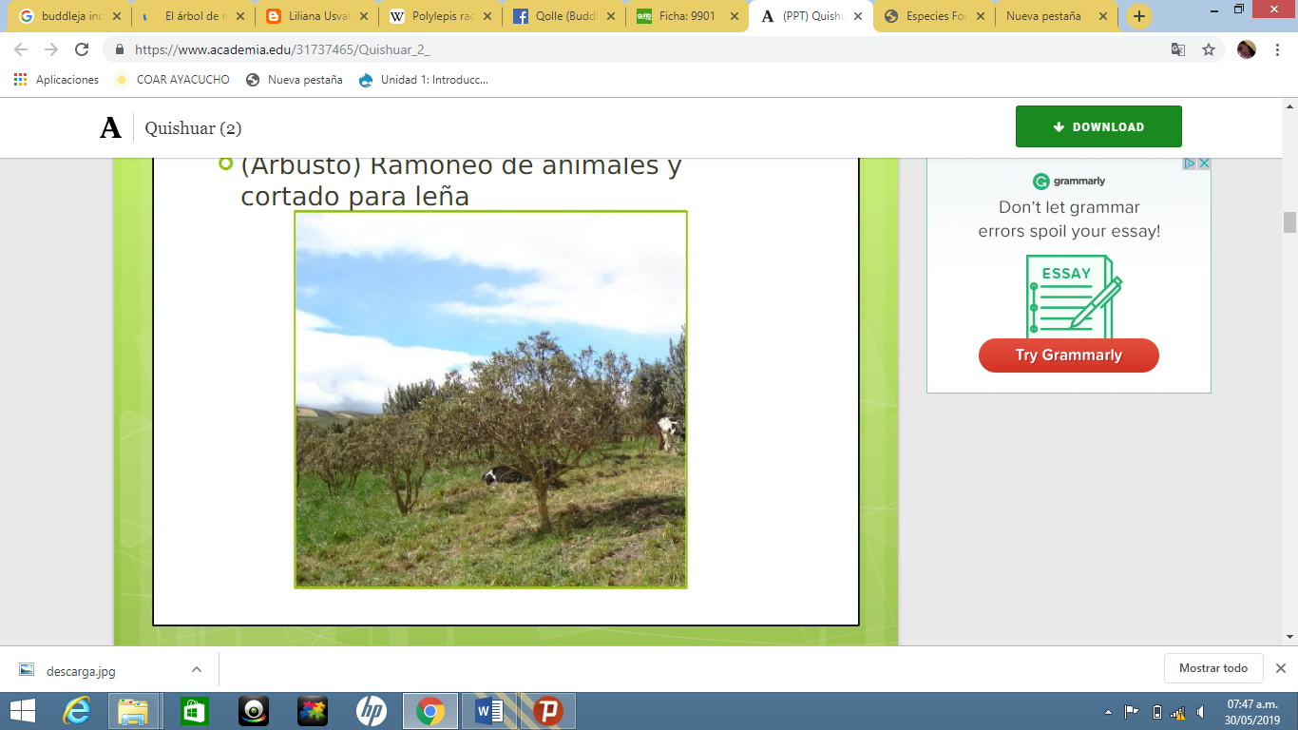

Figura A.4 - Buddleja incana ‘Quishuar’
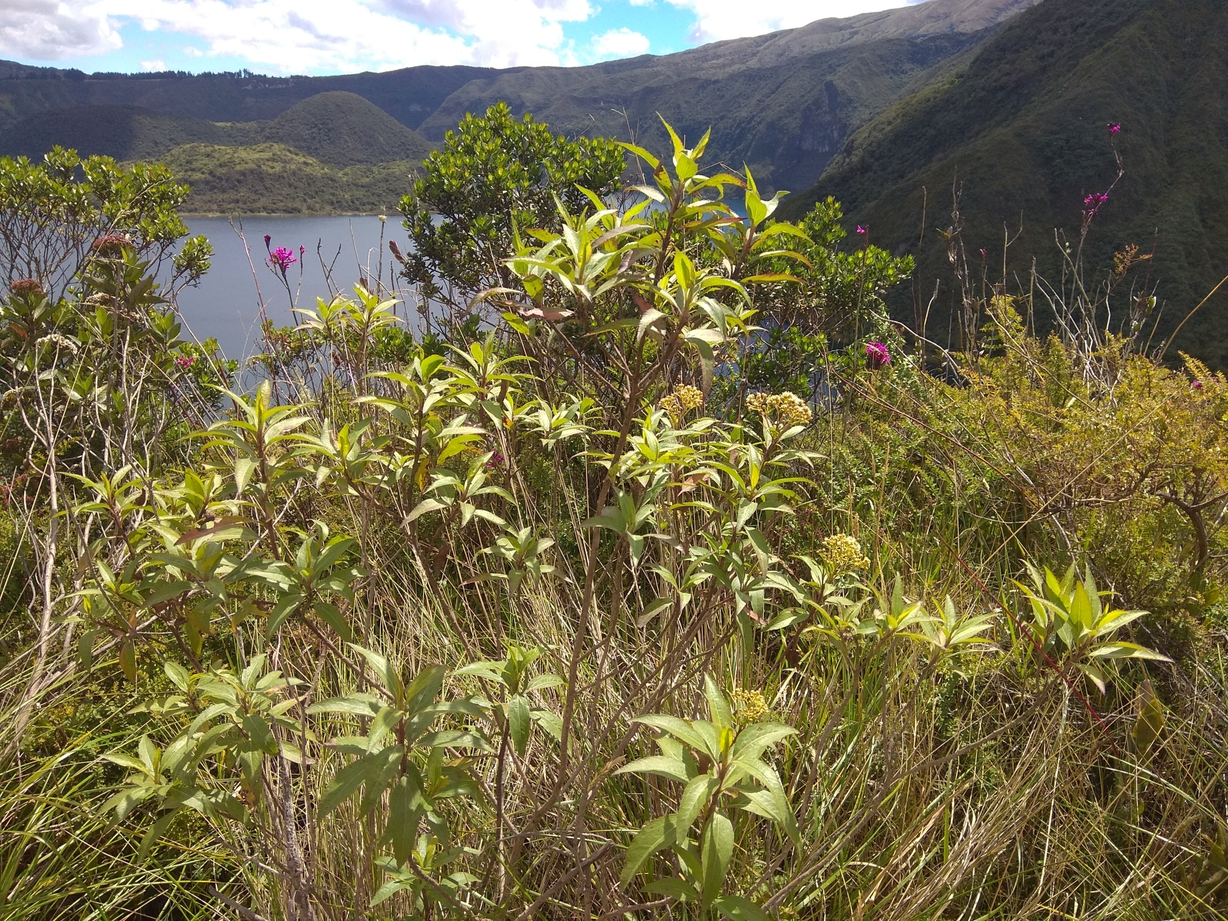

Figura A.5 - Gynoxys oleifolia ‘Japur’o ‘Japru’

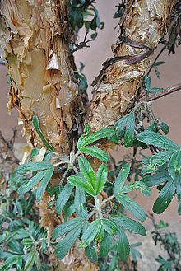

Figura A.6 - Polylepis incana ‘Queñua’ o ‘Yagual’
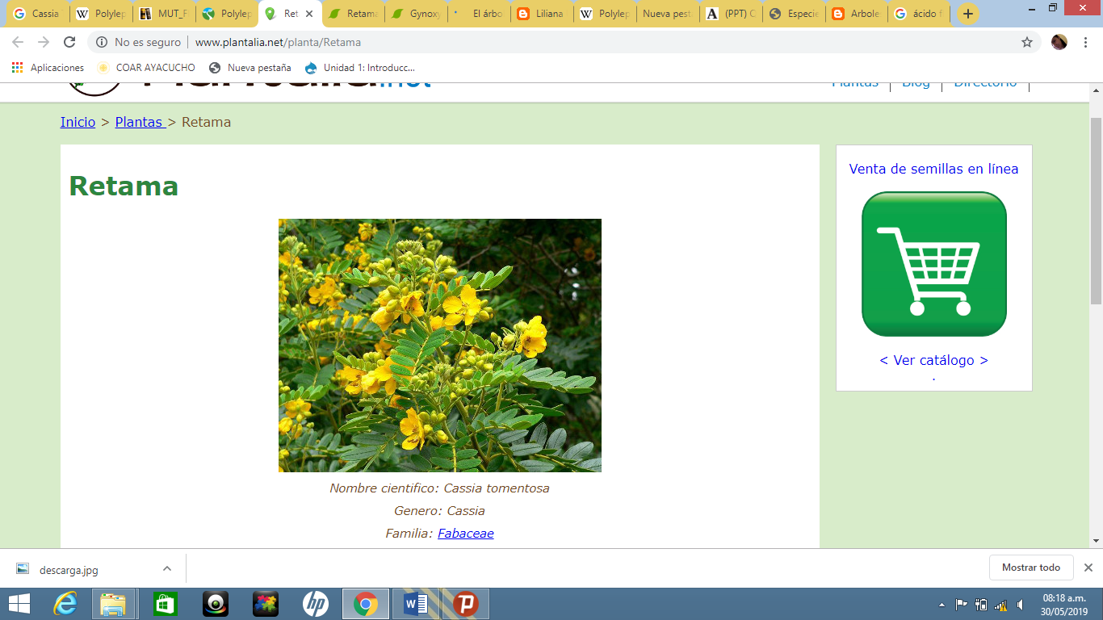

Figura A.7 - Cassia Tomentosa ‘Mutuy’

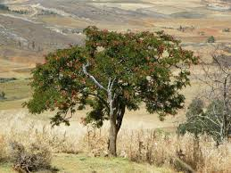

Figura A.8 - Caesalpinia spinosa ‘Tara’ o ‘Taya’
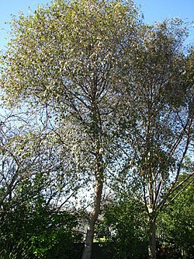

Figura A.9 - Alnus jorullensis ‘Aliso’

